Глава 10. SWING 1
10.1. JComponent 1
10.2. JButton 3
10.3. JToggleButton 4
10.3. JLabel 4
10.4. Метка 4

Глава 10. SWING
Компоненты SWING написаны на Java и имеют больше возможностей, по сравнению с AWT. Недаром, в JBuilder аж две закладки на палитре компонентов отведены под хранение SWING компонентов и создаваемый проект приложения уже по умолчанию использует эту библиотеку. Например, посмотрите, от чего происходит класс главной формы вашего приложения:

public class Frame1 extends JFrame {
...
...
}

Оказывается, главная форма является подклассом для JFrame, а это уже из библиотеки SWING.
В JBuilder все компоненты разделены на две группы, но это только визуально и идеологически. На закладке Swing можно увидеть компоненты, которые используются для создания визуального интерфейса, а на закладке Swing Containers можно увидеть компоненты контейнеры (они могут хранить другие компоненты визуального интерфейса) и невидимые визуально компоненты.

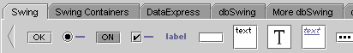

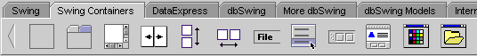

Давайте понемногу познакомимся и со всеми компонентами этой библиотеки и рассмотрим основы работы с ними.

10.1. JComponent
Все визуальные компоненты происходят от класса JComponent. Следующий рисунок показывает иерархию:

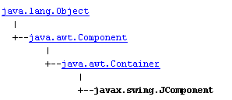

Давайте рассмотрим некоторые свойства этого класса, потому что все они будут наследоваться рассматриваемыми далее компонентами.
Первое свойство, которое мы затронем – border. Оно позволяет задать оборку для компонента. Выберите любой компонент SWING в визуальном дизайнере (например, панель окна, ведь она тоже из этой библиотеки, да и кнопки с панелью сгенерированные мастером тоже SWING компоненты) и в объектном инспекторе должно появиться свойство border. Это выпадающий список, в котором можно выбрать основные, или существующие в данном модуле оборки. На следующем рисунке можно увидеть кнопки с установленными различными оборками. Имена оборок написаны на самих кнопках.
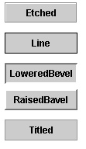
В ответ на эти установки для этих кнопок будут созданы следующие строки (имена кнопок сверху вниз равны jButton4 до jButton8):

jButton4.setBorder(BorderFactory.createEtchedBorder());
jButton5.setBorder(BorderFactory.createLineBorder(Color.black));
jButton6.setBorder(BorderFactory.createLoweredBevelBorder());
jButton7.setBorder(BorderFactory.createRaisedBevelBorder());
TitledBorder titledBorder1;
titledBorder1 = new TitledBorder("");
jButton8.setBorder(titledBorder1);

В книге рассмотрены вопросы настройки ОС Linux на максимальную производительность и безопасность. Описаны потенциальные уязвимости и рекомендации по предотвращению возможных атак. Дается подробное описание настройки прав доступа и конфигурирования сетевого экрана. Показано, как действовать при атаке или взломе системы, чтобы максимально быстро восстановить ее работоспособность и предотвратить потерю данных

Для установки оборки мы используем метод setBorder, которому необходимо передать класс, реализующий интерфейс Border. Среди классов Swing есть такой класс – CompoundBorder.
В данном примере для первых четырех кнопок оборка создается через класс BorderFactory, у которого есть методы для создания основных оборок:
- createEtchedBorder – вытравленная оборка Etched;
- createLineBorder – оборка в виде линии. Этому методу необходимо передать цвет линии;
- createLoweredBevelBorder – утопленная;
- createRaisedBevelBorder – выпуклая фаска.

Но на этом наш выбор не ограничен. Вы можете создать свои собственные оборки на любой вкус. Для этого используется класс TitledBorder. Как для последней кнопки в нашем примере. Только этот пример не делает ничего особенного, но показывает, как инициализировать класс TitledBorder и установить его.
В визуальном редакторе, для создания собственной оборки необходимо щелкнуть по кнопки с точками напротив свойство border. Перед вами откроется следующее окно:

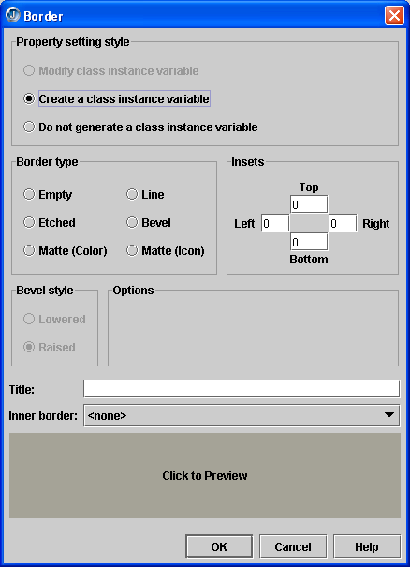

Следующее интересное свойство – toolTopText. Оно определяет текст, отображаемый как подсказка при наведении на компонент.
Это основные свойства, которые могут вам пригодиться и которые чаще всего используются. Остальные свойства и методы класса JComponent будем рассматривать по мере необходимости.

10.2. JButton
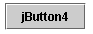
Кнопки в библиотеке SWING относятся к классу jButton. Она обладает достаточно большим количеством свойств и методов (больше, чем у AWT варианта). Давайте рассмотрим наиболее интересные свойства:
- icon – иконка, которая должна отображаться на кнопке;
- disabledIcon – иконка, которая должна отображаться в неактивном состоянии кнопки (когда свойство enabled равно false);
- selectedIcon – иконка, отображаемая в выделенном состоянии;
- horizontalAlignment – определяет выравнивание текста и картинки, на поверхности кнопки, например, если это свойство равно RIGHT, то текст будет выровнен по правому краю кнопки;
- horizontalTextPosition – горизонтальная позиция текста. Например, если содержимое кнопки выровнено по правому краю (horizontalAlignment установить в RIGHT), а в текст выровнять по левому, то текст будет отображаться на кнопке левее, чем иконка;
- verticalAlignment – определяет выравнивание текста и картинки, на поверхности кнопки, например по вертикали;
- verticalTextPosition – вертикальная позиция текста.

10.3. JToggleButton
У SWING есть ещё одна кнопка JToggleButton, которая выполняет роль переключателя. Она может быть в двух состояниях - нажата и отпущена. Если кнопка нажата, то метод isSelected возвращает true. Давайте добавим на форму кнопку JToggleButton, и добавим для неё обработчик события actionPerformed. В этом обработчике напишем следующее:

if (jToggleButton1.isSelected())
jToggleButton1.setText("Pressed");
else
jToggleButton1.setText("Unpressed");

Теперь, если кнопка нажата, то на ней будет отображаться текст Pressed, иначе Unpressed.

10.4. JLabel, JRadioButton, JCheckBox
Метка JLabel, JRadioButton, JCheckBox выполняет те же функции, что и Label, RadioButton, CheckBox из библиотеки AWT. Разница в том, что варианты SWING наделяются дополнительным набором свойств и методов, наследуемых от класса JComponent.

10.5. Компоненты ввода/отображения текста
В эту группу компонентов я отношу JTextField, JTextArea, JTextPane, JEditorPane, JPasswordField и JFormatedTextField.

10.6. SWING контейнеры
На закладке SWING находятся компоненты контейнеры и не визуальные компоненты. Контейнеры позволяют хранить поверх окна другие компоненты.

